TRƯỜNG ĐẠI HỌC MỎ - ĐỊA CHẤT
KHOA MÔI TRƯỜNG

TRẦN THỊ KIM HÀ

BÁO CÁO SEMINAR HỌC THUẬT

TÌM HIỂU VỀ ĐỘC HỌC CỦA
HOÁ CHẤT BẢO VỆ THỰC VẬT
ĐỐI VỚI MÔI TRƯỜNG VÀ CON NGƯỜI

HÀ NỘI, 01/2024

LỜI MỞ ĐẦU

Trong nông nghiệp, có nhiều mối nguy làm ảnh hưởng xấu đến năng suất và chất lượng nông sản như sâu bệnh, cỏ dại, chuột, mối mọt, nấm... Hóa chất bảo vệ thực vật (BVTV) đóng vai trò quan trọng để phòng và loại trừ các loại dịch bệnh cho các sản phẩm nông nghiệp.
Khi được sử dụng, hoá chất BVTV có thể tồn dư trong sản phẩm. Nếu hoá chất BVTV được dùng đúng theo quy định, mức tồn dư này là an toàn cho người sử dụng. Theo quy định, mỗi loại hoá chất BVTV đều có giá trị giới hạn dư lượng tối đa (MRL). Tuy nhiên, việc lạm dụng hoặc sử dụng không đúng cách các loại hoá chất BVTV dẫn đến tồn dư hoá chất BVTV trong sản phẩm tăng lên vượt quá MRL. Khi đó, hoá chất BVTV sẽ gây ra các tác dụng không mong muốn cho người sử dụng.
Hoá chất BVTV đóng vai trò quan trọng trong phát triển nông nghiệp đối với nước ta, hóa chất BVTV được sử dụng trong việc phòng trừ dịch hại bảo vệ cây trồng, phòng chống sốt rét và quân đội... Trong những năm của thập kỷ 60 - 90 do sự hiểu biết về hóa chất BVTV còn hạn chế, chỉ coi trọng về mặt tích cực của nó là phòng và diệt dịch hại và xem nhẹ công tác môi trường, công tác quản lý còn lỏng lẻo nên để lại nhiều kho, nền kho, địa điểm lưu giữ hóa chất BVTV. Do lâu ngày không được chú ý đề phòng các bao bì đựng hoá chất BVTV bị vỡ hóa chất BVTV ngấm vào nền kho, ngấm vào đất hoặc do điều kiện mưa, lụt đã làm phát tán ra môi trường các loại hóa chất BVTV gây ô nhiễm môi trường. Bên cạnh đó, khi một số loại hóa chất BVTV bị cấm sử dụng vào đầu những năm 90, một số nơi đã chôn các loại hóa chất này xuống đất gây ô nhiễm đất, ảnh hưởng đến nguồn nước và môi trường xung quanh. Trong những năm gần đây đã có nhiều đơn thư của người dân và các địa phương về vấn đề ô nhiễm môi trường tại các khu vực này. Các loại hóa chất tồn lưu này chủ yếu là các loại hoá chất độc hại thuộc nhóm chất hữu cơ khó phân huỷ trong môi trường, hay còn gọi là các chất POP theo Công ước Stockholm về các chất hữu cơ khó phân hủy như: DDT, Lindan, Endrin, Dieldrin… Các kho chứa hóa chất BVTV tồn lưu dạng POP này hầu hết được xây dựng từ những năm 1980 trở về trước, khi xây dựng chưa quan tâm đến việc xử lý kết cấu, nền móng để ngăn ngừa khả năng gây ô nhiễm. Hơn nữa, từ trước đến nay các kho không được quan tâm tu sửa, gia cố hàng năm, nên đều đã và đang trong tình trạng xuống cấp nghiêm trọng. Hệ thống thoát nước hầu như không có nên khi mưa lớn tạo thành dòng nước mặt rửa trôi hóa chất BVTV tồn đọng gây ô nhiễm nước ngầm, nước mặt và ô nhiễm đất diện rộng, gây ảnh hưởng trực tiếp tới sức khỏe và cuộc sống người dân, thậm chí những tác động này còn ảnh hướng đến hệ thần kinh và giống nòi của những người dân bị nhiễm độc do HCBVTV tồn lưu gây ra.
Vì vậy việc tìm hiểu về nguồn gốc, các dạng tồn tại của hoá chất BVTV, độc tính, cơ chế lan truyền, gây độc của hoá chất BVTV và những ảnh hưởng của chúng đối với sức khỏe con người và môi trường là vấn đề cấp thiết. Bài viết này sẽ giúp các bạn hiểu rõ về các vấn đề này đồng thời đưa ra các biện pháp phòng ngừa ô nhiễm hoá chất BVTV và các nguy cơ nhiễm độc từ hoá chất BVTV một cách hiệu quả.

KHÁI QUÁT VỀ HOÁ CHẤT BẢO VỆ THỰC VẬT
1.1. Khái niệm
Hóa chất bảo vệ thực vật được chuyển nghĩa từ thuật ngữ tiếng Anh “pesticide” có nghĩa là thuốc trừ côn trùng gây hại. Tuy nhiên, hiện nay khái niệm này được mở rộng cho nhiều loại hóa chất được sử dụng trong trồng trọt bao gồm cả thuốc điều hòa sinh trưởng, thuốc làm rụng lá, thuốc trừ cỏ...
Tổ chức Nông nghiệp và Lương thực của Liên Hiệp Quốc (FAO) đã đưa ra định nghĩa về hoá chất BVTV như sau: “Hoá chất BVTV là bất kì hợp chất hay hỗn hợp được dùng với mục đích ngăn ngừa, tiêu diệt hoặc kiểm soát các tác nhân gây hại, bao gồm vật chủ trung gian truyền bệnh của con người hoặc động vật, các bộ phận không mong muốn của thực vật hoặc động vật gây hại hoặc ảnh hưởng đến các quá trình sản xuất, chế biến, bảo quản, vận chuyển, mua bán thực phẩm, nông sản, gỗ và sản phẩm từ gỗ, thức ăn chăn nuôi, hoặc hợp chất được phân tán lên động vật để kiểm soát côn trùng, nhện hay các đối tượng khác trong hoặc trên cơ thể chúng. Hoá chất BVTV còn được dùng làm tác nhân điều hòa sinh trưởng thực vật, chất làm rụng lá, chất làm khô cây, tác nhân làm thưa quả hoặc ngăn chặn rụng quả sớm. Cũng có thể dùng hoá chất BVTV cho cây trồng trước cũng như sau khi thu hoạch để bảo vệ sản phẩm không bị hỏng trong quá trình bảo quản và vận chuyển”.
1.2. Phân loại hoá chất BVTV
Có nhiều cách phân loại hoá chất BVTV khác nhau như phân loại theo mối nguy, theo công dụng hay theo cấu tạo hóa học.
1.2.1. Phân loại theo mục đích sử dụng
Hoá chất BVTV được sử dụng trên cây trồng, hạt giống, nông lâm sản hay công trình nhằm 2 mục đích chính:
- Phòng trừ dịch hại (sinh vật gây hại):
+ Sâu, côn trùng
+ Bệnh (nấm, vi khuẩn)
+ Cỏ dại
+ Các đối tượng khác như chuột, nhện, ốc, mối, nhện, tuyến trùng (giun), tảo…
- Tác động quá trình sinh trưởng cây trồng: bằng hóc-môn như kích thích phát triển bộ phận mong muốn, ra hoa sớm, điều chỉnh giới tính của hoa, ngăn ngừa sự rụng nụ, hoa, quả,…
Ngoài một số lĩnh vực ứng dụng ít gặp như trừ mối, trừ tuyến trùng (nematocide), trừ nhện (acricide hay miticide), bảo quản lâm sản, xử lý hạt giống, bảo quản nông sản sau thu hoạch, khử trùng kho, sử dụng cho sân golf thì thuốc BVTV được sử dụng rộng rãi nhất là trong lĩnh vực nông nghiệp gồm:
+ Thuốc trừ sâu (insecticide)
+ Thuốc trừ bệnh (antimicrobial: biocide, algicide, fungicide, bactericide, disinfectants and sanitizer...)
+ Thuốc trừ cỏ (herbicide)
+ Thuốc trừ ốc (molluscide)
+ Thuốc trừ chuột (rodenticide)
+ Thuốc điều hòa sinh trưởng
Chất điều hoà sinh trưởng thực vật (Plant growth regulator, PGR)
Chất điều hoà sinh trưởng côn trùng (Insect growth regulator, IGR)
+ Chất dẫn dụ côn trùng (pheromone): nhằm bẫy diệt
+ Chất hỗ trợ (chất trải): nhằm tăng hiệu quả khi pha thêm vào thuốc BVTV.
(Chất hỗ trợ bao gồm:
- Chất loang trải: giúp loang trải dung dịch thuốc chống co cụm, đọng giọt, thấm sâu hơn, chống rửa trôi và bốc hơi.
- Chất bám dính: giúp thuốc bám dính vào cây, hạn chế rửa trôi, giảm thoát hơi nước.
- Dầu khoáng: ngăn cản hô hấp của côn trùng (có thể diệt côn trùng), tăng loang trải và bám dính).
Xếp theo số lượng các họat chất thì: Thuốc trừ sâu > Thuốc trừ bệnh > Thuốc trừ cỏ > Thuốc điều hòa sinh trưởng > Thuốc trừ ốc > Chất dẫn dụ côn trùng, Thuốc trừ chuột, Chất trải
Hình ảnh một số loại hoá chất BVTV xếp theo số lượng sử dụng:
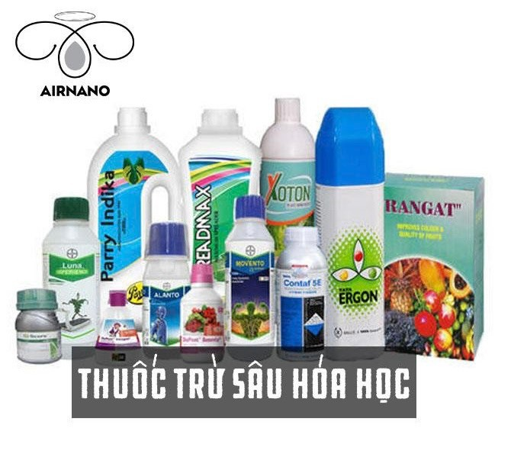
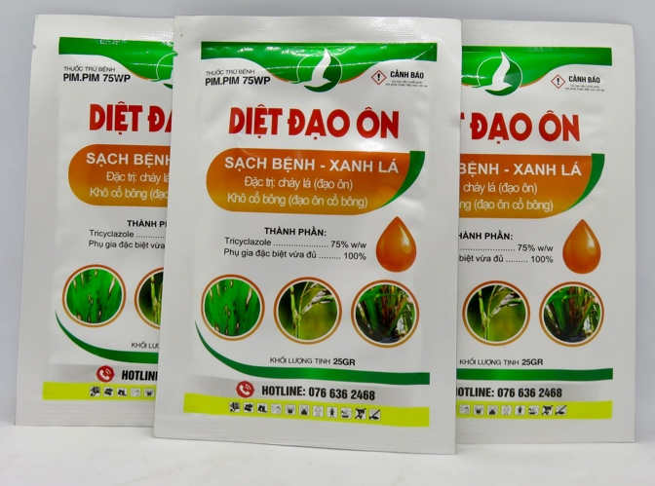

. Hình 1. Thuốc trừ sâu hoá học . Hình 2. Thuốc trừ bệnh
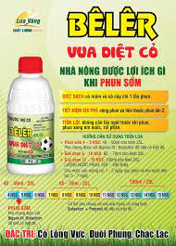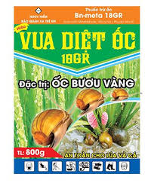
Hình 3. Thuốc trừ cỏ Hình 4. Thuốc trừ ốc

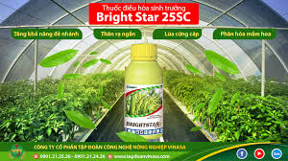
Hình 5. Thuốc điều hoà sinh trưởng

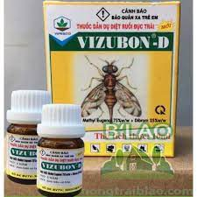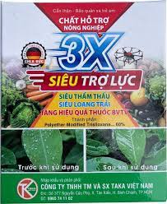
Hình 6. Chất dẫn dụ ruồi Hình 7. Chất trải
1.2.2. Phân loại theo mối nguy
Tổ chức Y tế thế giới (WHO) phân loại HCBVTV dựa vào các nghiên cứu về nguy cơ độc hại, chủ yếu là độ độc cấp tính đường uống và đường ngoài da khi thử nghiệm trên chuột.
Giá trị LD50 trên chuột theo đường uống và đường dùng ngoài da được sử dụng để phân loại. LD50 (Median lethal dose – Liều chết trung bình) là liều lượng chất độc gây chết cho một nửa (50%) số cá thể dùng trong nghiên cứu.
Theo cách phân loại này, hoá chất BVTV được chia thành 5 nhóm (bảng 1).

Bảng 1. Phân loại hoá chất BVTV theo mối nguy
Nhóm | Mức độ độc | LD₅₀ trên chuột (mg/kg cân nặng)
Nhóm | Mức độ độc | Đường uống | Đường ngoài da
Ia | Cực độc | < 5 | < 50
Ib | Độc tính cao | 5 – 50 | 50 - 200
II | Độc trung bình | 50 - 2000 | 200 - 2000
III | Độc nhẹ | >2000
U | Không có mối nguy độc cấp | >5000
Chỉ số LD₅₀ càng thấp thì thuốc càng độc, và ngược lại chỉ số LD₅₀ càng cao thì thuốc càng ít độc.
- Nhóm Ia: Parathion, Paration methyl, Phosphamidon, Captafol, Aldicarb, Hexachlorobenzen...
- Nhóm Ib: Dichlorvos, Methamidophos, Nicotine, Carbofuran, Zinc phosphide, Abamectin, Cyfluthrin...
- Nhóm II: Paraquat, DDT, 2,4-D, Diazinon, Fipronil, Cypermethrin, Carbosulfan, Chlordane, Chlorpyrifos...
- Nhóm III: Malathion, Atrazine, Chlorpyrifos methyl, Glyphosate, Diuron, Butachlor...
- Nhóm U: Carbendazim, Triasulfuron, Benomyl, Captan, Imazapyr, Tetramethrin...
Tuy nhiên, bảng phân loại theo WHO chỉ đo lường khả năng ngộ độc ngắn hạn (cấp tính) đối thí nghiệm trên chuột, do đó, một số hoá chất dù thuộc nhóm U như Carbendazim, Benomyl, Captan vẫn bị cấm sử dụng trong Danh mục thuốc BVTV.
1.2.3. Phân loại theo thành phần hóa học
Bao gồm 4 nhóm phổ biến nhất là Organochlorine, Organophosphorus, Carbamate, Pyrethoid, ngoài ra có rất nhiều nhóm thuốc trừ cỏ như Phenylamide, Phtalimide, Chloroacetamide, Triazine, Triazole, Urea, Sulfonylurea, Phenoxy, Neonicotinoid, Propionate, Dinitrophenol, Benzoic,… và nhiều nhóm thuốc trừ bệnh
a. Họ Clo hữu cơ (Organochlorine)
Chia làm 4 nhóm chính là:
- Cyclodien: chlordane, heptachlor, aldrin, dieldrin, isodrin, endrin, endosulfan, mirex, chlordecone
- Diphenyl aliphatic: DDT, methoxychlor
- Hexachlorocyclohexane (HCH)
- Polychloroterpenes: toxaphene
Lưu ý: một số chất chứa Cl nhưng không thuộc nhóm này: paraquat, 2,4-D, 2,4,5-T, captan, captafol, PCB, dioxin, furan
Tên thường có các âm như chlor, rin. Trong các hợp chất trên DDT và lindan (C₆H₆Cl₆) (γ-HCH) là 2 loại được sử dụng nhiều nhất ở Việt Nam trong giai đoạn 1960-1993. Hầu hết các loại thuốc BVTV trong nhóm này đã bị cấm do độc tính của chúng cao (nhóm độc I, II).
b. Họ Lân hữu cơ (Organophosphorus)
Là các este của axit phosphoric. Đây là nhóm hóa chất độc với người và động vật máu nóng, điển hình của nhóm này là: Malathion, Fenitrothion, Methyl Parathion, Ethyl Parathion, Diazinon, Phosphamidon, Diclovos, Chlopyrifos, Monocrotophos, Chlorophos, Methamidophos, Dimethoate, Phenthoate, Glysophate,...
Tên thường có các âm cuối là thion, don, non, phos, fos, vos, ate. Nhiều loại thuốc BVTV trong nhóm này cũng đã bị cấm do độc tính của chúng cao.
c. Họ Carbamat
Chia làm 3 nhóm chính là:
- Methyl: Carbaryl, Carbanolate, Prupoxur, Dimethan, Dimetilan, Isolan, Carbofuran, Pyrolan, Aminocarb, Aldicarb
- Thio: Vernolate, Pebulate, Diallate, Monilate, Butylate, Cycloate, Trillate, Thiourea
- Dithio: Methan, Thiram, Ferban, Amoban, Naban, Zineb, Maneb, Ziram Polyran, Dithane M-45
Là các este của axit carbamic (NH₂CCOOH) có phổ phòng trừ rộng, thời gian cách ly ngắn, điển hình của nhóm này là Carbosulfan, Carbofuran, Methomyl, Carbaryl, Cartap, Isoprocarb... Phổ tác dụng hẹp hơn so với thuốc trừ sâu gốc clo hữu cơ và lân hữu cơ, tác dụng chọn lọc đối với nhóm côn trùng chích hút. Tương đối ít độc đối với động vật máu nóng (thấp hơn nhóm lân hữu cơ), ít độc đối với thiên địch và cá. Nhóm này có thời gian phân hủy rất nhanh, nhanh hơn cả nhóm lân, chỉ từ 1 đến vài tuần. Cũng như nhóm lân hữu cơ, các triệu chứng nhiễm độc thuốc BVTV nhóm này là rất khó khăn, phần lớn các dấu hiệu lâm sàng mang tính chủ quan. Các triệu chứng nhiễm độc gồm nhức đầu, choáng váng, dễ mệt mỏi, ngủ không ngon giấc, ăn kém ngon, chóng mặt.
Tên thường có các âm như carb, yl, pham, ate.
d. Họ Cúc tổng hợp (Pyrethroid)
Là các este có thêm các Cl, N. Ban đầu, bắt nguồn từ hoạt chất pytherin có nguồn gốc tự nhiên từ cây hoa cúc (pytherum), có phổ trừ sâu rộng, hiệu lực diệt cao, độc tính thấp với động vật máu nóng, nhưng độc cao với cá, dễ bị phân hủy quang hóa nên thường dùng để diệt và loại côn trùng trong nhà. Chính nhờ tình chất quý báu đó của Pyrethrin, đã thúc đẩy quá trình nghiên cứu tổng hợp các đồng đẳng của nó như Cyfluthrin, Cyhalothrin, Cypermethrin, Deltamethrin, Pyrethrin, Fenvalelate,…Tên thường có các âm cuối như thrin, ate. Với hiệu lực diệt cao hơn và độ bền quang hóa tốt hơn nhằm đưa vào sử dụng rộng rãi thay thế cho những hợp chất diệt côn trùng nhóm clo hữu cơ, lân hữu cơ và carbamat. Các pyrethroid tổng hợp đựợc sử dụng rộng rãi nhất bao gồm Permethrin, Cypermethrin và Deltamethrin.

2. PHƯƠNG THỨC LAN TRUYỀN HOÁ CHẤT BVTV TRONG MÔI TRƯỜNG

2.1. Môi trường đất
Đất canh tác là nơi tập trung nhiều dư lượng hóa chất BVTV. Hóa chất BVTV đi vào trong đất do các nguồn: phun xử lý đất, các hạt thuốc BVTV rơi vào đất, theo mưa lũ, theo xác sinh vật vào đất. Theo kết quả nghiên cứu thì phun thuốc cho cây trồng có tới 50% số thuốc rơi xuống đất, ngoài ra còn có một số thuốc rải trực tiếp vào đất. Khi vào trong đất một phần thuốc trong đất được cây hấp thụ, phần còn lại thuốc được keo đất giữ lại. Thuốc tồn tại trong đất dần dần được phân giải qua hoạt động sinh học của đất và qua các tác động của các yếu tố lý, hóa. Tuy nhiên tốc độ phân giải chậm nếu thuốc tồn tại trong môi trường đất với lượng lớn, nhất là trong đất có hoạt tính sinh học kém. Những khu vực chôn lấp hóa chất BVTV thì tốc độ phân giải còn chậm hơn nhiều. Thời gian tồn tại của thuốc trong đất dài hay ngắn tùy thuộc vào nhiều yếu tố môi trường. Tuy nhiên, một chỉ tiêu thường dùng để đánh giá khả năng tồn tại trong đất của thuốc là “thời gian bán phân hủy”, tính từ khi thuốc được đưa vào đất cho tới khi một nửa lượng thuốc bị phân và được biều thị bằng DT50, người ta còn dùng các trị số DT75, DT90 là thời gian để 75% và 90% lượng thuốc bị phân hủy trong đất. Lượng thuốc BVTV, đặc biệt là nhóm Clo tồn tại quá lớn trong đất mà lại khó phân hủy nên chúng có thể tồn tại trong đất gây hại cho thực vật trong nhiều năm. Sau một khoảng thời gian nó sinh ra một hợp chất mới, thường có tính độc cao hơn bản thân nó.
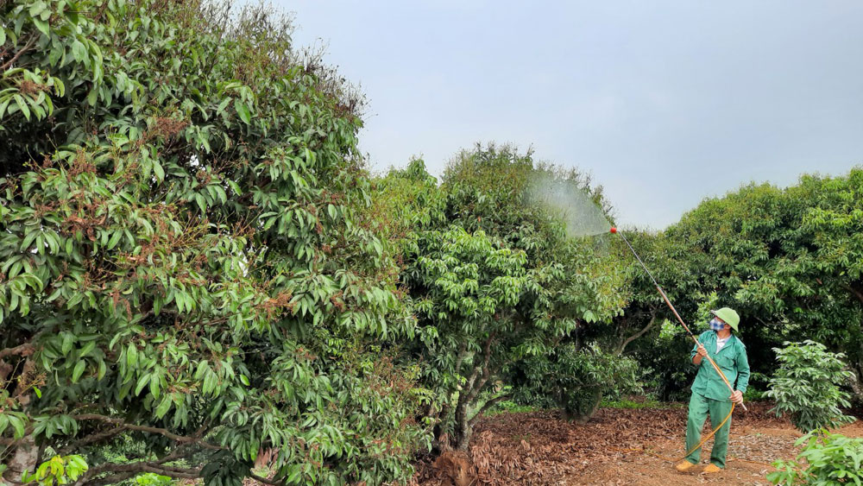
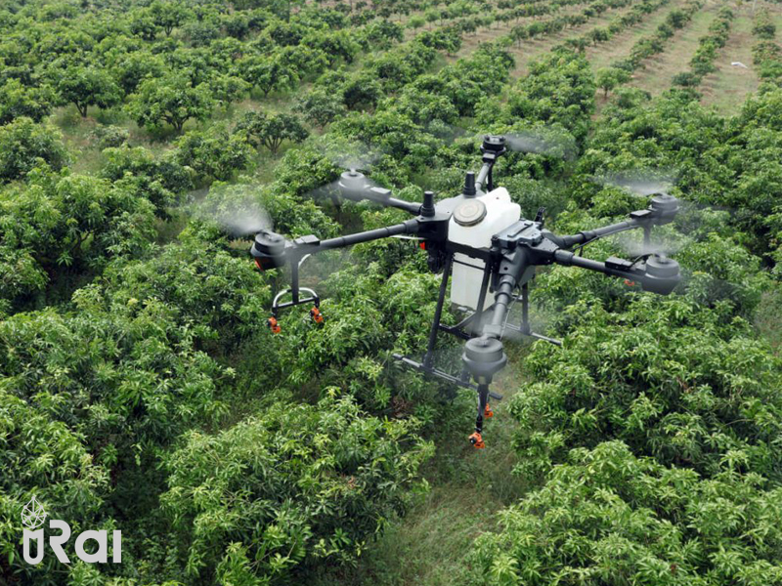
Hình 8. Phun thuốc trừ sâu cho cây vải
Các thuốc trừ sâu dẫn xuất từ EDBC (acid etylen bis dithoacarbamic) như maned, propioned không có tính độc cao đối với động vật máu nóng và không tồn tại lâu trong môi trường nhưng dư lượng của chúng trên nông sản như khoai tây, cà rốt,…dưới tác dụng của nhiệt độ có thể tạo thành ETV (etylenthioure), mà ETV, qua ngiên cứu cho chuột ăn gây ung thư và đẻ ra chuột con quái thai. Đánh giá khả năng tồn động hóa chất BVTV trong đất hay trong nước. Giá trị KOC càng nhỏ ◊ nồng độ của hóa chất BVTV trong dung dịch đất càng lớn ◊ hóa chất BVTV càng dễ di chuyển trong đất vào nguồn nước, ngược lại hóa chất BVTV có khuynh hướng hấp phụ mạnh và tồn đọng trong đất. Những chất có giá trị KOC > 1000 ml/g : thường có khả năng hấp thụ vào đất, ngược lại những chất có giá trị KOC < 500 ml/g: thường có khả năng hấp thụ vào nước.
- Các loại thuốc trừ sâu nhóm clo hữu cơ rất lâu phân hủy. Nhóm lân hữu cơ, nhóm carbarmat có tốc độ phân hủy trung bình.
Bảng 2. Thời gian tồn lưu của hóa chất BVTV trong đất
Nhóm thuốc BVTV | Thời gian tồn lưu trong đất
Thuốc diệt côn trùng họ Clo hữu cơ (DDT, chlordane, dieldrin) | 2-5 năm
Thuốc diệt cỏ họ Triazin (amiben, simazine) | 1-2 năm
Thuốc diệt cỏ họ Benzoic (amiben, dicamba) | 2-12 tháng
Thuốc diệt cỏ họ Urea (monuron, diuron) | 2-10 tháng
Thuốc diệt cỏ họ Phenoxy (2,4-D; 2,4,5-T) | 1-5 tháng
Thuốc diệt côn trùng họ lân hữu cơ (malathion, diazinon) | 1-12 tháng
Thuốc diệt côn trùng họ Carbamat | 1-8 tuần
Thuốc diệt cỏ họ Carbamat (barban, CIPC) | 2-8 tuần

2.2. Môi trường nước
Theo chu trình tuần hoàn, hóa chất BVTV tồn tại trong môi trường đất sẽ rò rỉ ra sông ngòi theo các mạch nước ngầm hay do quá trình rửa trôi, xói mòn khiến hóa chất BVTV phát tán ra các thành phần môi trường nước. Mặt khác, khi sử dụng thuốc BVTV, nước có thể bị nhiễm thuốc trừ sâu nặng nề do người sử dụng đổ hóa chất dư thừa, chai lọ chứa hóa chất, nước súc rửa xuống thủy vực, điều này có ý nghĩa đặc biệt nghiêm trọng khi các nông trường vườn tược lớn nằm kề sông bị xịt thuốc xuống ao hồ. Hóa chất BVTV vào trong nước bằng nhiều cách: cuốn trôi từ những cánh đồng có phun thuốc xuống ao, hồ, sông, hoặc do đổ hóa chất BVTV thừa sau khi đã sử dụng, phun thuốc trực tiếp xuống những ruộng lúa nước để trừ cỏ, trừ sâu, trừ bệnh. Ô nhiễm nguồn nước do hóa chất BVTV cũng có nhiều hình thức khác nhau, từ rửa trôi thuốc từ các cánh đồng có chứa hóa chất BVTV, người sử dụng đổ hóa chất BVTV thừa, rửa dụng cụ ở các kênh mương hoặc do nuớc mưa chảy tràn từ các kho hóa chất BVTV tồn lưu. Thuốc trừ sâu trong đất, dưới tác dụng của mưa và rửa trôi sẽ tích lũy và lắng đọng trong lớp bùn đáy ở sông, ao, hồ,…sẽ làm ô nhiễm nguồn nước. Thuốc trừ sâu có thể phát hiện trong các giếng, ao, hồ, sông, suối cách nơi sử dụng thuốc trừ sâu vài km. Mặc dù độ hoà tan của hoá chất BVTV tương đối thấp, song chúng cũng bị rửa trôi vào nước tưới tiêu, gây ô nhiễm nước bề mặt, nước ngầm và nước vùng cửa sông ven biển nơi nước tưới tiêu đổ vào.

2.3. Môi trường không khí
Khi phun thuốc BVTV, không khí bị ô nhiễm dưới dạng bụi, hơi. Dưới tác động của ánh sáng, nhiệt, gió… và tính chất hóa học, thuốc BVTV có thể lan truyền trong không khí. Lượng tồn trong không khí sẽ khuếch tán, có thể di chuyển xa và lắng đọng vào nguồn nước mặt ở nơi khác gây ô nhiễm môi trường. Rất nhiều loại hoá chất BVTV có khả năng bay hơi và thăng hoa, ngay cả hóa chất có khả năng bay hơi ít như DDT cũng có thể bay hơi vào không khí, đặc biệt trong điều kiện khí hậu nóng ẩm nó có thể vận chuyển đến những khoảng cách xa, đóng góp vào việc ô nhiễm môi trường không khí.

3. CÁC PHƯƠNG THỨC HOÁ CHẤT BVTV XÂM NHẬP VÀO CƠ THỂ
Các độc tố trong hóa chất BVTV xâm nhập vào rau quả, cây lương thực, thức ăn gia súc và động vật sống trong nước rồi xâm nhập vào các loại thực phẩm, thức uống như: thịt cá, sữa, trứng,…
Thông thường, các loại hóa chất BVTV xâm nhập vào cơ thể con người và động vật chủ yếu từ 3 con đường sau:
- Hấp thụ xuyên qua các lỗ chân lông ngoài da;
- Đi vào thực quản theo thức ăn hoặc nước uống;
- Đi vào khí quản qua đường hô hấp.
Thuốc gây độc chủ yếu là Wolfatox (77,3%), sau đó là 666 (14,7%) và DDT (8%).
a. Qua đường tiêu hóa
Các hoá chất BVTV đi vào thực quản chủ yếu là qua ăn, uống các thức ăn và nước uống nhiễm độc chất, chiếm 97,3%.
Nhiễm độc hoá chất BVTV khi ăn các loại thực phẩm, rau quả nhiễm độc từ các loại thuốc bảo vệ thực vật khi chúng đang có tồn dư thuốc, chưa đủ thời gian cách ly, uống nước có nhiễm độc hoặc tự tử.
Các bệnh, vết thương nguy hiểm, thậm chí là chết được gây ra bởi sự xâm nhập của thuốc BVTV vào cơ thể thông qua việc tiếp xúc bằng miệng. Việc sử dụng có mục đích và tình cờ bởi con người gây ra sự ngộ độc nguy hiểm. Ví dụ, các cá nhân hút thuốc hoặc ăn thực phẩm mà không rửa tay sau khi phun thuốc trừ sâu. Hơn nữa, thuốc BVTV có thể bị uống nhầm do chai đựng thuốc với nhãn hiệu sai sau khi chuyển thuốc sang một chai khác. Trong một vài trường hợp, con người bị ngộ độc bởi việc uống thuốc trừ sâu nhằm mục đích tự tử. Sau khi uống thuốc, thuốc xâm nhập vào cơ thể, đi đến đường tiêu hóa thông qua hệ thống ruột. Ngay lập tức, chúng phân tán trong toàn bộ cơ thể thông qua dòng máu và gây độc đến con người.
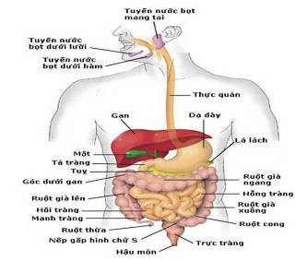

Hình 9. Cơ quan tiêu hoá ở người
b. Qua da
Độc chất là các hoá chất BVTV xâm nhập vào trong cơ thể qua da khi tiếp xúc trực tiếp với thuốc BVTV chỉ chiếm phần nhỏ: 1,9%.
Qua da khi tiếp xúc trực tiếp, tức là sử dụng các loại thuốc mà không đeo găng tay, đồ bảo hộ.
Tiếp xúc với da là con đường hiệu quả và phổ biến khi con người tiếp xúc với thuốc BVTV. Nông dân phơi nhiễm với thuốc BVTV trong suốt quá trình chuẩn bị và phun dung dịch thuốc. Các phương pháp xử lý như trộn, lắc, phun, và vệ sinh dụng cụ phun thuốc làm hấp thụ thuốc BVTV trên da. Tính độc hại của thuốc đối với da còn phụ thuộc vào thời gian phơi nhiễm, cấu trúc và nơi cơ thể bị nhiễm. Sự hấp thụ của dung dịch thuốc trừ sâu chứa dung môi hay dầu trên da nhanh hơn dạng khô. Thêm nữa, lượng thuốc BVTV được hấp thụ phụ thuộc vào vị trí trên cơ thể. Tay là phần dễ bị nhiễm thuốc BVTV nhất.
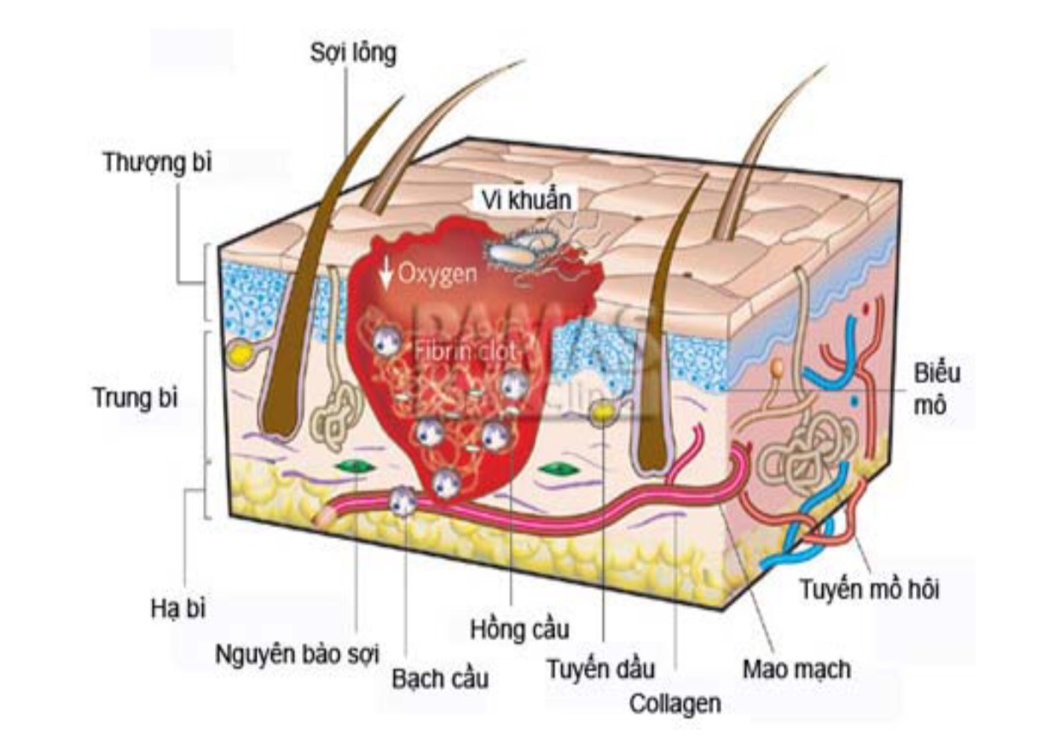
Hình 10. Cấu tạo da ở người
c. Qua hô hấp
Các độc chất xâm nhập vào cơ thể qua đường hô hấp khi hít thở phải khí, hơi, hay bụi chứa thuốc BVTV chiếm khoảng 1,8%.
Hoá chất BVTV qua đường hô hấp khi chúng ta hít phải thuốc, có thể đi qua chỗ người ta đang phun thuốc, gió thoảng qua.
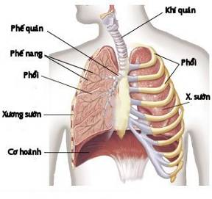
Hít phải thuốc trừ sâu bằng mũi, họng có thể gây ra những vấn đề nghiệm trọng đối với sức khỏe con người thông qua mô phổi. Sự hấp thụ nhanh hơi và các hạt nhỏ thuốc trừ sâu trong quá trình phun làm tăng việc phơi nhiễm thông qua đường hô hấp. Mức độ ngộ độc có thể được làm giảm bằng cách pha loãng dung dịch phun và phun ở áp suất thấp do tạo ra các giọt dung dịch lớn hơn. Ngược lại, thiết bị phun tạo ra áp suất cao, thể tích siêu nhỏ và hình thành hơi sương làm tăng mức độ ngộ độc do sự xâm nhập các hạt nhỏ vào cơ thể con người.
Hình 11. Cơ quan hô hấp ở người
Ngoài ra, hoá chất BVTV còn xâm nhập vào cơ thể do tiếp xúc qua mắt: Thuốc BVTV sở hữu mối nguy hiểm tiềm ẩn đối với mắt thông qua sự hấp thụ nhanh xuyên qua màng mắt. Mối nguy này phụ thuộc vào kích cỡ và khối lượng của các phân tử riêng lẻ. Khi người phun sử dụng thiết bị mạnh để phun, khuấy dung dịch thuốc trừ sâu, chúng có thể tung lên và gây nguy hại đối với mắt cũng như việc ngộ độc.

4. TÁC ĐỘNG CỦA DƯ LƯỢNG HOÁ CHẤT BVTV ĐỐI VỚI MÔI TRƯỜNG VÀ CON NGƯỜI
Việc lạm dụng thuốc BVTV đem lại những hệ lụy xấu, tiêu cực. Sử dụng thuốc BVTV càng nhiều, càng rộng, càng không đúng kỹ thuật thì những nhược điểm, hạn chế, tiêu cực của thuốc càng lớn, càng nguy hại.
4.1. Đối với môi trường
- Gây Mất cân bằng hệ sinh thái:
Khi con người sử dụng thuốc BVTV thì đã tác động một cách tiêu cực, gây mất cân bằng và mất đi sự ổn định trong tự nhiên; thuốc BVTV có tác dụng tiêu diệt các loài gây hại nhưng cũng đã giết chết rất nhiều loài có lợi như những loại thiên địch như ong kí sinh hay côn trùng bắt mồi.
- Làm ô nhiễm môi trường, thậm chí diệt cả côn trùng và vi sinh vật có ích, từ đó tạo điều kiện cho dịch bệnh phát triển, bùng phát mạnh hơn.

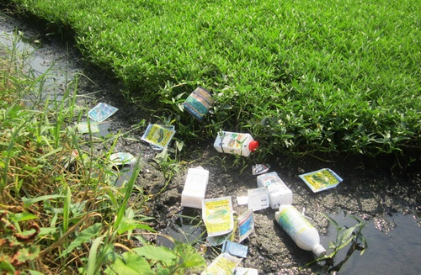
Hình 12. Vứt bừa bãi vỏ, bao bì thuốc ở đồng ruộng gây ô nhiễm môi trường
+ Sử dụng thuốc BVTV mà không có quần áo, đồ dùng bảo hộ lao động sẽ làm ảnh hưởng đến sức khỏe của bản thân.
- Khi dùng thuốc BVTV không đúng kỹ thuật, sẽ nhanh chóng tạo nên tính kháng thuốc của sâu bệnh, làm giảm hiệu quả diệt trừ.
- Sử dụng quá nhiều thuốc BVTV còn để lại dư lượng độc hại trên nông sản, làm ngộ độc người sử dụng, giảm chất lượng sản phẩm và khả năng cạnh tranh của nông sản trên thị trường.
Tồn dư thuốc BVTV trong đất sẽ gây hại trực tiếp cho cây trồng. Đặc biệt là nhóm Clo có trong nó cực kỳ khó phân hủy trong nhiều năm. Điều này dẫn đến việc lượng tồn dư khi ở lại trong đất quá lâu sẽ sinh ra một hợp chất mới. Thường sẽ có độc tính cao hơn cả bản thân nó ban đầu.
Ví dụ: Sản phẩm tồn lưu của DDT (DICLODIPHENYLTRICLOETAN) trong đất là DDE có tác dụng như thuốc trừ sâu. Tác hại đối với sự phát triển của phôi bào trứng chim độc hơn DDT từ 2-3 lần.
Loại thuốc Aldrin tương tự như DDT, có khả năng tồn lưu trong môi trường sinh thái đất. Tạo thành sản phẩm “Dieldrin” mà độc tính của nó cao hơn Aldrin nhiều lần. Thuốc diệt cỏ 2.4-D tồn lưu trong môi trường sinh thái đất cũng có khả năng tích lũy trong quả hạt cây trồng.
Như vậy, việc lạm dụng thuốc BVTV sẽ gây hại trực tiếp cho cây trồng, đất đai, phá hủy thế cân bằng của sinh vật, hệ sinh thái, gây ra nhiều hệ lụy khôn lường khó hồi phục với môi trường xung quanh.
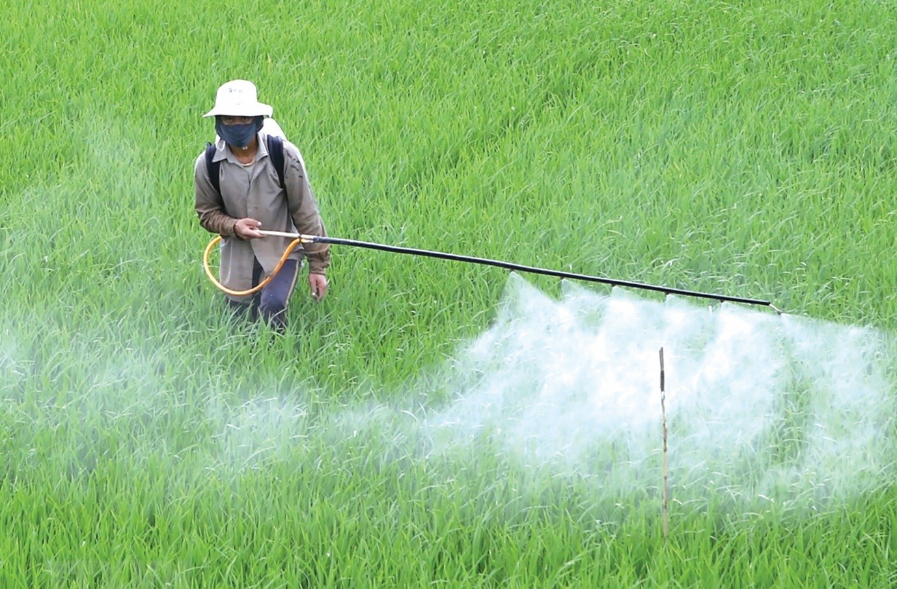
Hình 13. Phun thuốc trừ sâu cho lúa
4.2. Đối với con người
Hoá chất BVTV được sử dụng để bảo vệ cây trồng chống lại côn trùng, cỏ dại, nấm và các loài gây hại khác. Hoá chất BVTV có khả năng độc hại đối với con người và có thể gây ảnh hưởng sức khỏe cấp tính và mãn tính, tùy thuộc vào hàm lượng và phương thức mà một người tiếp xúc. PGS.TS Phan Thị Sửu, Giám đốc Trung tâm Kỹ thuật An toàn Vệ sinh Thực phẩm, Hội An toàn Thực phẩm Việt Nam cho rằng tất cả loại hóa chất bảo vệ thực vật đều có ảnh hưởng tới sức khỏe con người và đặc biệt nguy hại nếu sử dụng không đúng liều lượng, không đúng quy trình. Và một trong những con đường chính tồn dư thuốc bảo vệ thực vật ảnh hưởng tới sức khoẻ con người là ăn các loại thực phẩm nhiễm độc từ các loại thuốc bảo vệ thực vật khi chúng đang có tồn dư thuốc, chưa đủ thời gian cách ly khi phun thuốc.
Cũng theo các chuyên gia y tế, mức độ nguy hại của thuốc bảo vệ thực vật đáng báo động bởi những hậu quả về sức khỏe của con người, đặc biệt gây ra bệnh ung thư. Nguy cơ ung thư xuất hiện ngay trong quá trình trồng trọt và chế biến thực phẩm khi sử dụng quá nhiều các thuốc trừ sâu, thuốc diệt cỏ hoặc quá trình chế biến sử dụng hóa chất cấm, quá liều lượng các chất bảo quản, phẩm màu không an toàn. Số liệu cho thấy, hiện ung thư do di truyền chỉ chiếm tỷ lệ 5-10%, còn lại trên 75-80% là do môi trường, lối sống, trong đó có thực phẩm không an toàn, thực phẩm ô nhiễm.
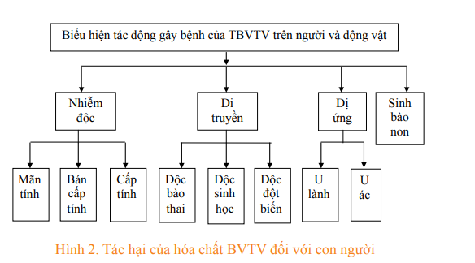
Hình 14. Tác hại của hoá chất BVTV đối với con người
Đối với người, khi được sử dụng không đúng cách, hoá chất bảo vệ thực vật sẽ gây nhiễm độc cấp tính: Bỏng mắt cấp tính, hủy hoại da, ảnh hưởng thần kinh, gan.
Khi bị nhiễm độc mãn tính: Không thấy ngộ độc ngay nhưng thuốc sẽ tích luỹ trong cơ thể con người một thời gian dài, sẽ gây ảnh hưởng đến tủy xương (thiếu máu bất sản và loạn tạo máu); ảnh hưởng đến sinh sản (vô sinh ở nam, sảy thai, thai dị dạng...); gây độc thần kinh; ảnh hưởng đến cơ chế miễn dịch, gây đột biến tế bào, gây ung thư... Cơ thể con người bị nhiễm độc thuốc bảo vệ thực vật biểu hiện ở nhiều mức độ: giảm sút sức khỏe, gây rối loạn các hoạt động ở hệ thần kinh, tim mạch, tiêu hóa hô hấp, bài tiết, gây các tổn thương bệnh lý ở các cơ quan, hệ thống nói trên từ mức độ nhẹ tới nặng, thậm chí tàn phế hoặc tử vong. Do đó theo dõi sức khỏe có hệ thống khi tiếp xúc thường xuyên với thuốc bảo vệ thực vật là rất cần thiết.
Chất clo hữu cơ tồn lưu trong cơ thể rất lâu, gây nhiễm độc mạn tính: rối loạn thần kinh, mất ngủ, kém trí nhớ, mờ mắt, giảm thính lực, suy nhược cơ thể; sức khỏe suy nhược; phụ nữ bị các tai biến sinh sản (sảy thai, đẻ non, chửa trứng…), các dị tật bẩm sinh ở trẻ em (sứt môi, hở hàm ếch, cụt chi,...); quái thai, thai đôi dính, vô sọ… do tác động đến bộ gen ở mẹ và bố, di truyền cho các thế hệ con cháu; gây ung thư. Các triệu chứng nói trên thường xảy ra chậm, mức độ từ nhẹ đến nặng, không đặc trưng cho ngộ độc hóa chất bảo vệ thực vật nên rất khó xác định nguyên nhân và dễ lầm với các bệnh khác (như suy nhược cơ thể, trầm cảm…).
Về khả năng gây ung thư, tham khảo phân loại theo Cơ quan nghiên cứu quốc tế về ung thư (IARC), một bộ phận của WHO, phân chia thành 5 nhóm là 1, 2A, 2B, 3, 4. Theo đó có nhóm 1 (chắc chắn gây ung thư cho người) như Lindane, PCB, Dioxin, As, Cd, Cr6+...; nhóm 2A (hầu như chắc chắn gây ung thư cho người) gồm Glyphosate, Malathion, Diazinon, DDT,...; nhóm 2B (có thể gây ung thư cho người) gồm Toxaphne, Hexachloro benzene, Chlordane, 2,4-D, Parathion,...
Boldsky đã liệt kê các tác hại của thuốc trừ sâu lên sức khỏe con người như sau:
Gây trầm cảm
Theo một nghiên cứu, trong số 567 nông dân tuyển dụng tại Pháp giai đoạn 1998-2000, có đến 83 nông dân đã mắc phải các triệu chứng của bệnh trầm cảm. Những người nông dân này tiếp xúc trực tiếp và gián tiếp (như ăn thực phẩm, uống nguồn nước tại nơi bị tồn dư nhiều hóa chất bảo vệ thực vật...) với thuốc trừ sâu.
Tổ chức Y tế Thế giới (WHO) ước tính rằng trong năm 2000, trầm cảm là chứng bệnh nguy hiểm đứng thứ tư vì là nguyên nhân gây ra khuyết tật, ảnh hưởng đến hoạt động tinh thần, thể chất và xã hội, cuối cùng dẫn đến rối loạn chức năng nhận thức.
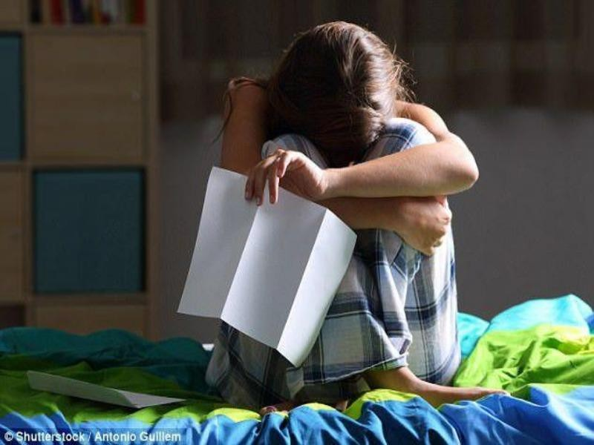
Hình 15. Theo các nhà nghiên cứu việc tiếp xúc với thuốc trừ sâu có liên quan đến chứng trầm cảm. Ảnh: Internet
Boldsky cũng cho biết trong một báo cáo khác được công bố dựa trên dữ liệu từ 21.000 người tiếp xúc thuốc trừ sâu cho thấy rằng, những người trực tiếp tiếp xúc và những nạn nhân trong một vụ ngộ độc thuốc trừ sâu đã chiếm tỉ lệ mắc bệnh tâm thần và trầm cảm cao hơn.
Ảnh hưởng lên não của trẻ em
Trong một báo cáo mới được công bố trên tạp chí Khoa học của Mỹ, tiếp xúc với thuốc trừ sâu khi mang thai không chỉ làm ảnh hưởng đến sức khỏe mẹ bầu mà còn có thể làm ảnh hưởng đến sự sự phát triển của thai nhi, khiến não bé bị thay đổi cấu trúc và gây ảnh hưởng trí thông minh về sau của trẻ.
Nghiên cứu tiến hành trên 369 mẹ bầu ở Mỹ, những người đi khám bệnh do bị nhiễm chlorpyrifos hay CPF, loại thuốc trừ sâu được sử dụng rộng rãi ở các trang trại và khu vực công cộng. Các chuyên gia bắt đầu nghiên cứu này vào năm 2001, thời điểm CPF bị liệt vào danh sách cấm sử dụng trong các gia đình ở Mỹ. So sánh những đứa trẻ trong độ tuổi 5-11, các chuyên gia nhận thấy những bé có “biểu hiện bất thường” trong cấu trúc não thường có mẹ bị nhiễm thuốc trừ sâu ở mức độ cao nhất.
Một nghiên cứu khác được công bố cho thấy trẻ em tiếp xúc với thuốc trừ sâu có nhiều khả năng bị rối loạn tâm thần, tự kỷ, thiếu chú ý, chậm phát triển tâm lý và mắc các chứng rối loạn thần kinh khác.
Nguyên nhân gây rối loạn chức năng cảm giác và vận động
Trong một nghiên cứu, người ta thấy rằng những người nông dân tiếp xúc với nhiều loại thuốc trừ sâu đã giảm đi độ nhạy cảm của cơ thể cùng với nhiều dấu hiệu của bệnh thần kinh ngoại biên.
Nguyên nhân bệnh Parkinson (bệnh run tay)
Phơi nhiễm thuốc trừ sâu có thể làm tăng nguy cơ mắc bệnh Parkinson. Các nghiên cứu tìm thấy mối liên hệ giữa nguy cơ mắc bệnh Parkinson với việc người dân cư trú ở khu vực nông thôn, làm nông nghiệp như một nghề nghiệp và uống nước từ các nguồn nước địa phương.
Tác động xấu đến các bộ phận cơ thể khác
Ngoài việc cản trở não bộ, thuốc trừ sâu còn ảnh hưởng đến các bộ phận khác của cơ thể. Chúng gây ra rối loạn chức năng phổi, tổn thương gan nghiêm trọng, dị tật bẩm sinh, ức chế hệ thống miễn dịch và các độc tính cấp tính khác như dị ứng, kích ứng mắt và da, nôn mửa, nhức đầu, buồn nôn và suy nhược cơ thể.

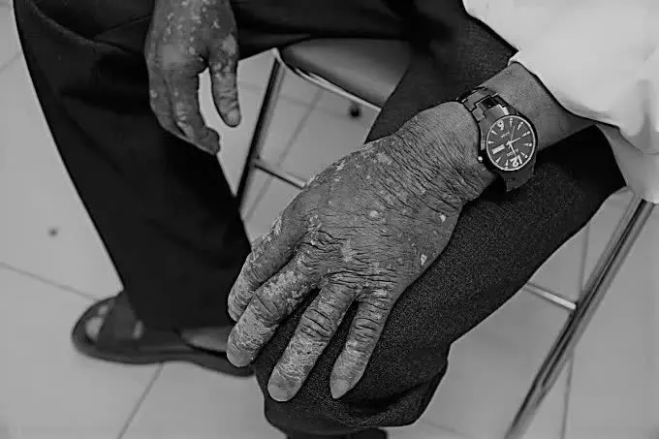

Hình 16. Bệnh nhân bị phồng rộp toàn thân do ngấm thuốc trừ sâu
Bệnh nhân đến từ tỉnh Tây Ninh. Công việc của ông là phun thuốc diệt cỏ, diệt mầm thuê đã nhiều năm nay.
Hơn 2 tuần trước, ông trộn ba loại thuốc diệt cỏ, diệt mầm lại với nhau để phun cho vườn cây. Trong đó có thuốc diệt cỏ 2,4 D. Do bất cẩn, thuốc đổ vào quần áo ông và thấm vào da. Khi ấy, trời mưa nên quần áo bị ướt, thuốc lại càng ngấm sâu thêm.
Một ngày sau, da vùng đầu gối của ông bị đỏ. Tuy nhiên, vì công việc, ông vẫn tiếp tục phun thuốc mỗi ngày, kéo dài liên tục. Đến khi da nổi đỏ toàn thân, bong tróc, ngứa nhiều, nên ông đến Bệnh viện Chợ Rẫy khám.
Bác sĩ Doãn Uyên Vy, Phòng khám Chống độc, Bệnh viện Chợ Rẫy, cho biết, thuốc diệt cỏ 2,4D có tính axit. Bệnh nhân đã nhiễm độc loại thuốc này nên bị dị ứng, rộp giống như bị bỏng.
Do tình trạng nhiễm độc nặng, lan ra toàn thân, ông có thể phải điều trị hơn một tháng để da trở lại bình thường.

5. TRIỆU CHỨNG VÀ XỬ LÝ NHIỄM ĐỘC HOÁ CHẤT BVTV Ở NGƯỜI
* Nguyên nhân ngộ độc
Nhiễm độc trong quá trình vận chuyển, tàng trữ, sử dụng (khuân vác, đi phun, bốc xếp trong nhà kho…).
Do tự tử (uống thuốc trừ sâu). Với các trẻ lớn tuổi vị thành niên dễ bị manh động, vì những lý do nhiều khi rất đơn giản như bố mẹ mắng, thi trượt v.v đã uống hoá chất bảo vệ thực vật như là một sự giải thoát cho những uất ức của mình.
Do tai nạn (ăn phải các loại hoa quả , rau cỏ có lượng thuốc bảo vệ thực vật tồn dư nhiều.
Các loại hoá chất thường gặp nhất là phospho hữu cơ, clo hữu cơ, pyrethroid, nereistoxin, carbamat, thuốc diệt chuột gây co giật, các hoá chất chống nấm.
Hoa quả nhập khẩu từ Trung Quốc đã từng bị phát hiện có chứa hoá chất bảo vệ thực vật, nho đỏ Trung Quốc có thể nhiễm difenoconazole.
* Các biểu hiện của ngộ độc hoá chất BVTV
Các dấu hiệu bất thường như:
Tiêu hoá: buồn nôn, nôn nhiều ra thức ăn và hoá chất bảo vệ thực vật. Đây là dấu hiệu gặp trong nhiều trường hợp ngộ độc thuốc bảo vệ thực vật; ỉa chảy dữ dội.
Thần kinh:
Lơ mơ, hôn mê gặp trong các ngộ độc HC bảo vệ thực vật nặng
Co giật: ngộ độc cấp chlor hữu cơ, thuốc diệt chuột các loại, thuốc diệt cỏ.
Liệt cơ: phospho hữu cơ, chlor hữu cơ, nereistoxin, pyrethroid làm cho trẻ không đi lại được hoặc không đứng được, liệt cơ hô hấp làm cho trẻ không thở được, thở rất yếu, nhanh, kèm theo xanh tím do thiếu oxy.
Hô hấp: suy hô hấp rất thường gặp và là nguyên nhân trực tiếp gây chết trong ngộ độc thuốc bảo vệ thực vật, đặc biệt suy hô hấp do tăng tiết đờm dãi và co thắt phế quản trong hội chứng muscarin gặp khi ngộ độc phospho hữu cơ hoặc carbamat. Trẻ khó thở, thở khò khè hoặc thở rít, thở nhanh nông hoặc ngược lại thở chậm, rời rạc; da xanh tím, vã mồ hôi, co kéo hõm ức, phập phồng cánh mũi,
Tuần hoàn: Mạch chậm gặp khi ngộ độc phospho hữu cơ, carbamat. Mạch nhanh có thể gặp ở ngộ dộc tất cả các loại HC bảo vệ thực.
Tụt huyết áp có thể gặp ở tất cả các ngộ độc nặng: mạch nhanh nhỏ khó bắt hoặc không bắt được, huyết áp tụt hoặc không đo được.
Tiết niệu: Đái ra nước tiểu thẫm màu (đỏ để dần chuyển thành đen) gặp trong ngộ độc các hoá chất gây co giật, tiêu cơ vân dẫn đến đái ít, hoặc suy thận vô niệu có thể gặp trong ngộ độc HC diệt chuột fluoroacetate và fluoroacetamid, Nereistoxin, thuốc trừ sâu chlor hữu cơ.
Hội chứng cường cholinergic: gặp trong ngộ độc cấp HC bảo vệ thực vật phospho hữu cơ, carbamat: trẻ nôn mửa, kêu khó thở tức ngực, da tái lạnh, vã mồ hôi, run toàn thân hoặc co giật. Da tái, vã mồ hôi, tăng huyết áp: phospho hữu cơ, nicotin.
* Xử trí ngộ độc thuốc BVTV
Ngộ độc thuốc BVTV thường có bệnh cảnh và diễn biến phức tạp, tiên lượng khó lường, nguy cơ tử vong cao. Vì vậy, các bệnh nhân ngộ độc thuốc bảo vệ thực vật cần được nhanh chóng đưa tới bệnh viện để được điều trị kịp thời và chính xác.
Hạn chế hấp thu độc chất
– Ngộ độc đường hô hấp: đưa ngay bệnh nhân ra khỏi khu vực nhiễm độc, đặt nằm nơi thoáng gió. Nếu trẻ suy hô hấp, ngừng thở thì cho thông khí nhân tạo (bóp bóng). Nếu thổi ngạt phải hết sức thận trọng để tránh cho người cấp cứu bị nhiễm độc, nên thay người thổi ngạt sau vài ba phút.
– Ngộ độc đường da: cởi bỏ quần áo nhiễm độc chất, rửa vùng da tiếp xúc độc chất với xà phòng và nước sạch. Gội đầu nếu tóc nhiễm hoá chất độc.
– Ngộ độc đường tiêu hoá: Gây nôn nếu phát hiện sớm và bệnh nhân còn tỉnh, không có nguy cơ sặc vào phổi: cho bệnh nhân uống 1 hơi nhiều nước sau đó dùng tăm bông hoặc tay ngoáy họng gây nôn.
+ Những bệnh nhân nhiễm độc nặng thường tự nôn. Nếu không tỉnh thì không gây nôn vì nguy cơ sặc vào phổi.
+ Cho bệnh nhân uống than hoạt.
Nếu bệnh nhân co giật nhiều, cho các thuốc an thần cắt giật nếu có thể.
Nếu có ngừng tuần hoàn (bệnh nhân hôn mê, ngừng tim – không bắt được mạch, ngừng thở, tiến hành hồi sinh tim phổi: ép tim và thổi ngạt.
Nếu bệnh nhân hôn mê để bệnh nhân nằm tư thế an toàn: nằm nghiêng, ngửa cổ tối đa, đầu thấp, trong quá trình vận chuyển đến bệnh viện.
Chuyển bệnh nhân đến bệnh viện càng nhanh càng tốt, sau khi thực hiện các biện pháp sơ cứu có thể. Chú ý mang theo các tang vật: thức ăn nước uống nghi nhiễm độc, vỏ chai lọ hoặc chất trừ sâu trẻ đã uống hoặc có trong gia đình…để giúp cho việc chẩn đoán nhanh chóng chính xác độc chất.
* Phòng tránh ngộ độc hoá chất BVTV:
Cần tuân thủ nghiêm ngặt các quy tắc cất giữ, vận chuyển, sử dụng hoá chất bảo vệ thực vật.
Các hoá chất bảo vệ thực vật cần được để tại những nơi kín đáo, ở nhà kho riêng biệt hoặc trong các hộp riêng, có khoá. Không để các hoá chất bảo vệ thực vật gần các nơi để thức ăn, nước uống. Không dấu thuốc diệt chuột lên mái nhà, mái bếp.
Các loại chai lọ bao bì đựng thuốc bảo vệ thực vật cần có đầy đủ nhãn hiệu. không đựng thuốc bảo vệ thực vật trong các vỏ chai lọ nước giải khát.
Không để bất cứ loại hoá chất bảo vệ thực vật nào trong khu vực trẻ em thường vui chơi qua lại.
Không để các mồi bả chuột như lạc rang, bỏng ngô, khoai…có tẩm thuốc diệt chuột ở những nơi trẻ có thể nhìn thấy và lấy được.
Không để trẻ lại gần nơi người lớn đang chuẩn bị các hoá chất trừ sâu, diệt chuột. Nếu đang chuẩn bị thuốc trừ sâu diệt chuột mà có việc khác, cần thu dọn cất thuốc bảo vệ thực vật vào nơi quy định, đúng cách an toàn tránh việc trẻ thấy và lấy ăn nhầm, hoặc nghịch chơi …
Không lạm dụng hoá chất bảo vệ thực vật trong trồng trọt, thu hái đúng thời gian cách ly sau phun thuốc (bình quân 20-25 ngày trở lên).
Cần để ý các diễn biến tâm sinh lý của lứa tuổi vị thành niên, giải quyết các khúc mắc của trẻ, không đánh chửi, không gây sức ép quá mức cho trẻ trong việc học hành.

* Làm thế nào để hạn chế tồn dư chất hoá học trên thực phẩm
Những mẹo này sẽ giúp bạn giảm dư lượng thuốc trừ sâu (cũng như bụi bẩn và vi khuẩn) trên thực phẩm bạn ăn:
- Trước tiên, hãy ăn đa dạng các loại trái cây và rau quả để giảm thiểu khả năng tăng tiếp xúc cùng với một loại thuốc trừ sâu.
- Rửa kỹ tất cả sản phẩm, kể cả sản phẩm được dán nhãn hữu cơ và sản phẩm bạn định bóc vỏ.
- Rửa rau và hoa quả của bạn dưới vòi nước chảy thay vì ngâm.
- Lau khô sản phẩm bằng khăn vải sạch hoặc khăn giấy khi có thể.
- Chà rửa các loại trái cây và rau quả chắc, như dưa và củ.
- Bỏ lớp lá rau bên ngoài, chẳng hạn như rau bắp cải.
- Gọt trái cây và rau quả khi có thể.
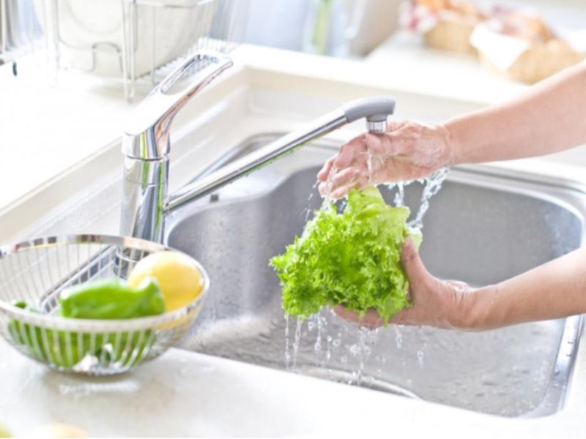

Hình 17. Rửa thật kỹ các loại trái cây, rau củ trước khi sử dụng

6. MỘT SỐ KHUYẾN CÁO VỀ VIỆC SỬ DỤNG HOÁ CHẤT BVTV
- Các loại thuốc trừ sâu nhóm clo hữu cơ rất lâu phân hủy. Nhóm lân hữu cơ, nhóm carbarmat có tốc độ phân hủy trung bình. Do đó, khi sử dụng thuốc BVTV trên rau, không nên dùng các thuốc BVTV nhóm clo hữu cơ và nhóm lân hữu cơ, nên dùng nhóm cúc tổng hợp, nhóm thảo mộc và nhất là nhóm thuốc vi sinh phân hủy rất nhanh.
- Phần lớn các loại thuốc BVTV mà người dân chủ yếu sử dụng là những loại thuốc đa số thuộc nhóm carbamat, lân hữu cơ, cúc tổng hợp. Nhóm clo hữu cơ vẫn được người dân sử dụng diệt cỏ dại, nấm. Nhóm clo hữu cơ và lân hữu cơ đã được sử dụng ít đi, trong khi việc sử dụng nhóm cúc tổng hợp, carbamat có chiều hướng gia tăng.
- Không sử dụng nhóm Ia, chỉ được phép dùng để diệt chuột hoặc bảo quản quản lâm sản, các công trình xây dựng, đê điều. Khuyến khích sử dụng hai nhóm III, U và phải nằm trong Danh mục thuốc BVTV cho phép sử dụng.
- Khuyến khích sử dụng các thuốc trừ sâu sinh học cho nền nông nghiệp sạch.

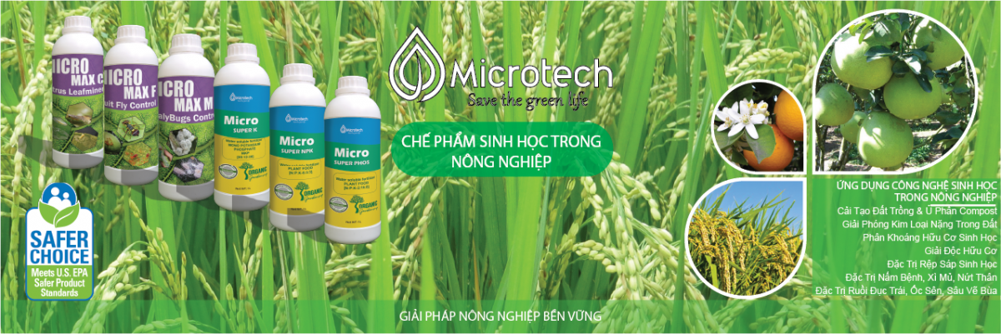
Hình 18. Thuốc trừ sâu thảo mộc Micro Max
- Hàng năm, Bộ NN&PTNT đều ban hành, cập nhật Danh mục thuốc BVTV được phép sử dụng và Danh mục thuốc BVTV cấm sử dụng tại Việt Nam. Năm 2022, Thông tư 19/2022/TT-BNNPTNT cấm tổng cộng 31 hoạt chất (23 hoạt chất thuốc trừ sâu, 6 hoạt chất thuốc trừ bệnh, 1 hoạt chất thuốc trừ chuột và 1 hoạt chất thuốc trừ cỏ).
Đối với hàng hoá nhập khẩu vào thị trường Châu Âu, Uỷ ban Châu Âu đã có quy định Regulation (EC) No 396/2005 về giới hạn dư lượng tối đa (MRL) cho hơn 1.300 hoạt chất BVTV trong 378 mặt hàng rau quả, thực phẩm. Tương ứng, Bộ Y tế cũng có Thông tư 50/2016/TT-BYT quy định mức MRL cho 205 hoạt chất thuốc BVTV trong rau quả, thực phẩm.
Bảng 3. Quy định ghi nhãn mức độ nguy hại ảnh hưởng đến sức khoẻ con người và môi trường theo Thông tư 21/2015/TT-BNNPTNT về quản lý thuốc BVTV
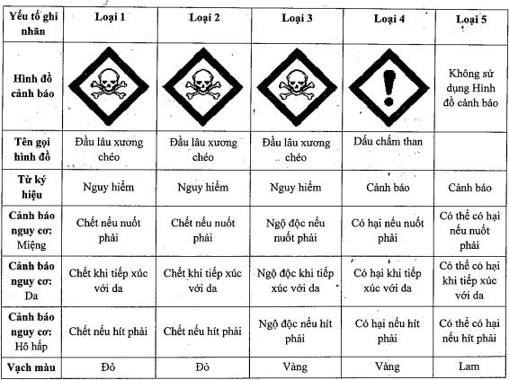
Tính đến năm 2023, Bộ Nông nghiệp và Phát triển nông thôn Việt Nam đã loại bỏ 12 hoạt chất gồm Carbendazim, Thiophanate Methyl, Benomyl, Paraquat, 2,4-D, Acephate, Diazinon, Zinc phosphide, Malathion, Chlorpyrifos ethyl, Fipronil, Glyphosate vì có nguy cơ cao ảnh hưởng đến sức khỏe con người, vật nuôi và môi trường.
Mức xử phạt đối với người sử dụng thuốc bảo vệ thực vật ngoài danh mục cho phép và gây ô nhiễm môi trường được quy định tại khoản 4, khoản 6, khoản 7 Điều 41 Nghị định 45/2022/NĐ-CP như sau:
Vi phạm quy định về bảo vệ môi trường trong sản xuất nông nghiệp
1. Phạt tiền từ 2.500.000 đồng đến 3.000.000 đồng đối với hành vi đốt ngoài trời phụ phẩm từ cây trồng cạnh khu vực dân cư, sân bay, các tuyến giao thông chính.
2. Phạt tiền từ 10.000.000 đồng đến 15.000.000 đồng đối với hành vi không đăng ký, kiểm kê, báo cáo và quản lý thông tin về hóa chất, thuốc bảo vệ thực vật và thuốc thú y theo quy định; sử dụng hóa chất, thuốc bảo vệ thực vật, thuốc thú y sai quy định và gây ô nhiễm môi trường.
3. Phạt tiền từ 30.000.000 đồng đến 50.000.000 đồng đối với hành vi không thực hiện việc đánh giá và kiểm soát hóa chất, thuốc bảo vệ thực vật, thuốc thú y theo quy định.
4. Phạt tiền từ 50.000.000 đồng đến 70.000.000 đồng đối với hành vi sử dụng thuốc bảo vệ thực vật, thuốc thú y, hóa chất đã hết hạn sử dụng hoặc ngoài danh mục cho phép và gây ô nhiễm môi trường.
5. Phạt tiền từ 50.000.000 đồng đến 100.000.000 đồng đối với hành vi nhập khẩu hóa chất, vật liệu chứa hóa chất nguy hại không đáp ứng quy định về bảo vệ môi trường.
6. Hình thức xử phạt bổ sung:
Đình chỉ hoạt động của nguồn phát sinh chất thải gây ô nhiễm môi trường của cơ sở từ 09 tháng đến 12 tháng đối với trường hợp vi phạm quy định tại các khoản 4 và 5 Điều này.
7. Biện pháp khắc phục hậu quả:
Buộc phải thực hiện các biện pháp khắc phục tình trạng ô nhiễm môi trường theo quy định và báo cáo kết quả đã khắc phục xong hậu quả vi phạm, khắc phục sự cố môi trường trong thời hạn do người có thẩm quyền xử phạt ấn định trong quyết định xử phạt vi phạm hành chính đối với các vi phạm quy định tại các khoản 2 và 4 Điều này gây ra.
7. MỘT SỐ NGUYÊN TẮC SỬ DỤNG HOÁ CHẤT BVTV AN TOÀN VÀ HIỆU QUẢ
* Để thuốc BVTV phát huy tối đa hiệu quả phòng trừ đối tượng gây hại thì nhà nông cần phải tuân thủ:
- Sử dụng thuốc khi cần thiết.
- Sử dụng theo nguyên tắc 4 đúng gồm: Đúng thuốc, đúng lúc, đúng nồng độ liều lượng và đúng cách.
Đúng thuốc
Căn cứ đối tượng dịch hại cần diệt trừ và cây trồng hoặc nông sản cần được bảo vệ để chọn đúng loại thuốc, dạng thuốc cần sử dụng và dùng thuốc bảo vệ thực vật nằm trong Danh mục thuốc bảo vệ thực vật được phép sử dụng tại Việt Nam.Việc xác định tác nhân gây hại cần sự trợ giúp của cán bộ kỹ thuật bảo vệ thực vật hoặc cán bộ khuyến nông.
Đúng lúc
Dùng thuốc khi sinh vật còn ở diện hẹp và ở các giai đoạn dễ mẫn cảm với thuốc, thời kỳ sâu non, bệnh chớm xuất hiện, trước khi bùng phát thành dịch. Phun trễ sẽ kém hiệu quả và không kinh tế.
Đúng liều lượng, nồng độ
Đọc kỹ hướng dẫn trên nhãn thuốc, đảm bảo đúng liều lượng hoặc nồng độ pha loãng và lượng nước cần thiết cho một đơn vị diện tích. Phun nồng độ thấp làm sâu hại quen thuốc, hoặc phun quá liều sẽ gây ngộ độc đối với cây trồng và làm tăng tính chịu đựng, tính kháng thuốc.
Liều lượng là lượng thuốc ít nhất dùng cho một đơn vị diện tích để có thể tiêu diệt dịch xuống mức thấp nhất không gây hại cho cây trồng, thường tính bằng lít, kg thuốc thành phẩm hoặc nguyên chất cho 1 ha
Nồng độ thuốc là độ pha loãng của thuốc trong nước để phun lên cây, thường tính bằng % hoặc ml, gam thuốc thành phẩm trong 1 bình phun hoặc 10 lít nước. Nồng độ được tính trên cơ sở liều lượng thuốc cần dùng và lượng nước cần phun.
Ví dụ: Có loại thuốc hướng dẫn nồng độ pha 0,2% (pha 2ml thuốc cho 1 lít nước), liều lượng dùng là 1 lít nước thuốc/ha, lượng nước cần dùng để phun sẽ là 500l/ha .
Đúng cách
Tùy vào dạng thuốc, đặc tính thuốc và những yêu cầu kỹ thuật cũng như nơi xuất hiện dịch hại mà sử dụng cho đúng cách. Nên phun thuốc vào sáng sớm hoặc chiều mát. Nếu phun vào buổi trưa, do nhiệt độ cao, tia tử ngoại nhiều làm thuốc nhanh mất tác dụng, thuốc bốc hơi mạnh dễ gây ngộ độc cho người phun thuốc; tránh phun trời mưa, làm giảm tác dụng thuốc.
Nên đi trên gió hoặc ngang chiều gió. Nếu phun ở đồng xa nên đi hai người để có thể cứu giúp nhau khi gặp nạn trong quá trình phun thuốc.
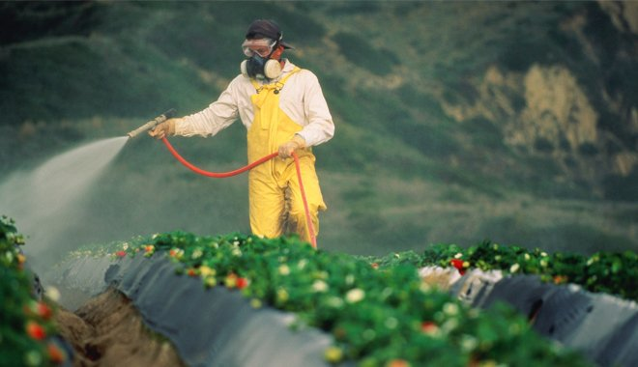
Hình 19. Phun thuốc BVTV cho cây trồng
* Ngoài ra, khi sử dụng thuốc BVTV còn phải chú ý đến các nguyên tắc về an toàn sử dụng thuốc như là:
a) Thuốc phải được cất giữ nơi cao có khóa cẩn thận xa tầm với của trẻ em.
b) Đọc kỹ nhãn thuốc trước khi dùng. Chỉ dùng thuốc khi đã được đăng ký chính thức (ghi trên nhãn).
d) Mang dụng cụ bảo hộ lao động khi tiếp xúc với thuốc như khẩu trang, găng tay, kính bảo hộ. Cần lưu ý đặc biệt cho thuốc xử lý hạt giống.
e) Cẩn thận khi pha thuốc để tránh thuốc tiếp xúc vào da, mắt, ...
g) Kiểm tra bình phun trước khi sử dụng. Nên rửa bình phun kỹ trước và sau khi sử dụng.
h) Không phun ngược chiều gió.
i) Không ăn, uống trong khi tiếp xúc với thuốc.
k) Tắm rửa sạch sau khi tiếp xúc với thuốc.
l) Thu gom bao bì đã qua sử dụng, không vứt bừa bãi, đặc biệt là ở nơi gần nguồn nước.
Để bảo vệ sức khỏe cho cộng đồng, việc tăng cường công tác quản lý, kiểm soát chất lượng vệ sinh an toàn thực phẩm là nhiệm vụ cần thiết. Hoạt động thử nghiệm có vai trò rất quan trọng nhằm kiểm soát quá trình sản xuất, đánh giá chất lượng sản phẩm; tăng cường quản lý, phòng ngừa, hạn chế ảnh hưởng tồn dư của thuốc BVTV, hóa chất trong thực phẩm.
* Một số dụng cụ bảo hộ lao động trong nông nghiệp:
- Bộ áo quần bảo hộ ULTITEC 4000 chống tất cả các loại bụi, vi khuẩn độc hại và hóa chất lỏng dạng nhẹ. Không thấm và chống bám dính. Chống tĩnh điện, lây nhiễm.

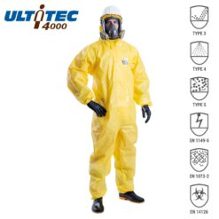

Hình 20. Bộ quần áo bảo hộ ULTITEC 4000

- Bộ mặt nạ và kính bảo hộ NP3061064 dùng phun thuốc trừ sâu: giúp người mang tránh hít phải các loại khí thải độc hại, khí gas, hơi hóa chất… có trong môi trường.
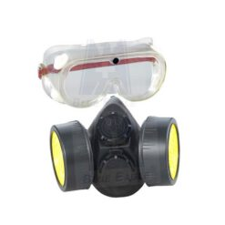
Hình 21. Bộ mặt nạ và kính bảo hộ NP3061064
- Khẩu trang bảo hộ lao động phòng độc 3M chống độc: Đây là sản phẩm vừa mang đặc tính lọc bụi, ngăn cản khí độc đến tối đa, vừa chống được các loại vi khuẩn gây bệnh.
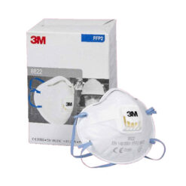
Hình 22. Khẩu trang 3M
- Ủng cao su chịu nước UCN01: chống thấm nước, chống trơn trượt, chống đinh, chống dầu, hoá chất, chống dập ngón, chống sốc, dùng được cho cả nam và nữ.
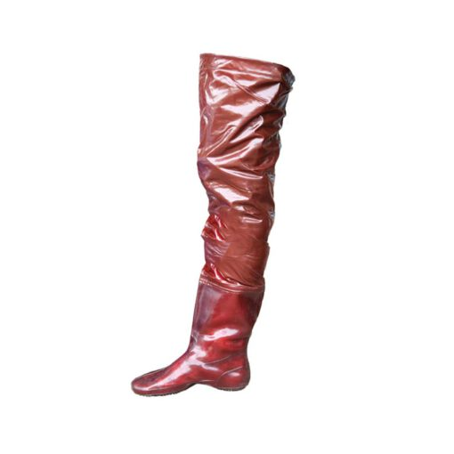
Hình 23. Ủng cao su chịu nước

8. TÌNH HÌNH SỬ DỤNG HOÁ CHẤT BVTV Ở VIỆT NAM
Thuốc Bảo vệ thực vật luôn đóng vai trò quan trọng sản xuất nông nghiệp, đảm bảo năng suất cây trồng, ngăn chặn dịch hại, góp phần đưa nền nông nghiệp đất nước phát triển, đạt hàng chục tỷ USD xuất khẩu mỗi năm. Tuy nhiên, phải thừa nhận rằng, bên cạnh những mặt tích cực thì việc lạm dụng sử dụng bừa thuốc bảo vệ thực vật không đúng quy cách đã và đang để lại những hệ quả tiêu cực nghiêm trọng. Các nhà chuyên môn khuyến cáo chỉ nên sử dụng các loại hóa chất bảo vệ thực vật trong danh mục, có hiệu quả cao đối với sinh vật gây hại nhưng ít độc đối với người và động vật. Đồng thời, khi sử dụng các thuốc bảo vệ thực vật cần tuân thủ nghiêm ngặt các quy tắc vệ sinh an toàn lao động. Nắm rõ nguyên tắc "bốn đúng": đúng thuốc, đúng nồng độ liều lượng, đúng lúc, đúng cách.
Theo Cục BVTV (Bộ NN-PTNT), ở Việt Nam hiện có khoảng 1.700 hoạt chất thuốc BVTV với trên 4.000 sản phẩm thương mại có các tên gọi khác nhau.
Những năm gần đây, Việt Nam liên tiếp nhập khẩu thuốc bảo vệ thực vật với số lượng ngày một gia tăng. Nếu năm 2005, số lượng thuốc bảo vệ thực vật nhập khẩu 20.000 tấn thì năm 2014 lên đến gần 50.000 tấn. Đặc biệt, những năm gần đây, lượng thuốc bảo vệ thực vật nhập khẩu dao động từ 70.000-100.000 tấn mỗi năm, với giá trị thương mại khoảng 700-800 triệu USD/năm. Trong đó, các thuốc bảo quản nông sản, khử trùng chiếm khoảng 20% (đây là các loại thuốc không sử dụng ra đồng, ruộng); 30% là các loại thuốc trừ cỏ; 50% còn lại được hiểu là thuốc trừ bệnh, thuốc trừ sâu.
Đáng chú ý, chỉ trong 8 tháng của năm 2020, Việt Nam đã nhập tới 100.000 tấn thuốc bảo vệ thực vật. Nếu tất cả số thuốc này phun xuống đồng ruộng thì trung bình mỗi ha sẽ là 10kg thuốc bảo vệ thực vật. Còn nếu tính bình quân theo đầu người thì trung bình mỗi người dân Việt Nam sử dụng 1,1 kg thuốc bảo vệ thực vật mỗi năm. Đáng quan ngại, số lượng thuốc bảo vệ thực vật thực tế còn có thể cao hơn nhiều khi cả nước còn khoảng 37.000 tấn hóa chất dùng trong nông nghiệp bị tịch thu đang được lưu giữ chờ xử lý. Điều này đang gióng lên hồi chuông cảnh báo ngoài 37.000 tấn hóa chất bị tịch thu đang được lưu giữ chờ xử lý thì còn bao nhiêu tấn thuốc bảo vệ thực vật đã và rất có thể qua mặt được cơ quan chức năng vẫn len lỏi vào trong thị trường hợp pháp và được người dân sử dụng trong tăng gia sản xuất? Và có lẽ không khó để lý giải tại sao người tiêu dùng luôn canh cánh nỗi lo lắng về vấn đề an toàn thực phẩm trong những năm gần đây?
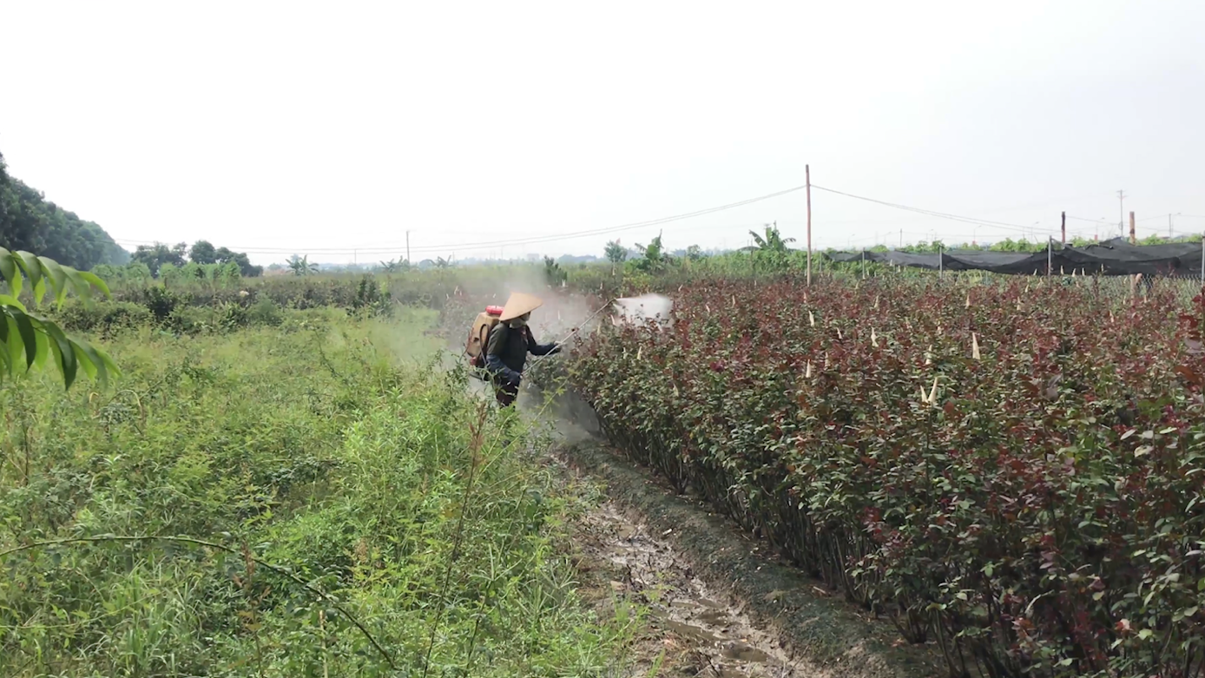

Hình 24. Phun thuốc trừ sâu cho hoa tại Xã Mê Linh
Chỉ tính riêng xã Mê Linh, huyện Mê Linh, thành phố Hà Nội, mỗi năm sử dụng bình quân 9,2 tấn thuốc bảo vệ thực vật, riêng lượng thuốc dùng trên 206 ha hoa hồng hơn 8,2 tấn, tức khoảng 40 kg/ha/năm, cao gấp 4 lần mức trung bình toàn quốc. Năm 2019, toàn huyện chiếm 1/6 lượng thuốc sử dụng của thành phố khi có diện tích trồng hoa và rau màu lớn.
Tại huyện Hướng Hóa, tỉnh Quảng Trị, thống kê cũng cho thấy, năm 2019, địa phương sử dụng khoảng 12 tấn thuốc bảo vệ thực vật các loại, chủ yếu là thuốc trừ cỏ.
Các chuyên gia nhận định, biến đổi khí hậu diễn biến ngày càng khắc nghiệt không những tác động mạnh mẽ đến sinh trưởng phát triển của cây trồng, mà còn làm bùng phát nhiều sinh vật gây hại, gia tăng dịch bệnh. Chính vì vậy, để bảo vệ cây trồng phát triển tốt trước thách thức này, người dân hầu khắp các vùng miền gắn với nông nghiệp đều tìm đến giải pháp phun thuốc bảo vệ thực vật cho cây trồng.
Đáng quan ngại, việc phun thuốc của người dân diễn ra tràn lan và không có sự kiểm soát chặt chẽ. Ngân hàng Thế giới (World Bank) từng khẳng định có đến 50-60% nông dân trồng lúa đã sử dụng thuốc trừ sâu với tỷ lệ vượt quá mức đề nghị; 38 - 70% nông dân các tỉnh phía Nam đang sử dụng thuốc trừ sâu với tỷ lệ vượt quá mức khuyến cáo. Cũng theo tổ chức này, khoảng 20% nông dân đang sử dụng thuốc trừ sâu vi phạm các quy định hiện hành, sử dụng thuốc trừ sâu bất hợp pháp nhập khẩu, cấm hoặc thậm chí giả mạo.
Có những nơi, việc phun thuốc trừ sâu hoàn toàn không đúng cách, lạm dụng như ít thì 5 ngày phun 1 lần, nhiều thì 2-3 ngày 1 lần, thậm chí sáng phun mà gặp mưa thì chiều phun lại. Đây là thực trạng lạm dụng thuốc bảo vệ thực vật của người dân. Sức khỏe con người, cùng môi trường đất và nước đang bị đe dọa.
- Người dân dùng thuốc bảo vệ thực vật theo thói quen
Việc dùng thuốc bảo vệ thực vật cho cây trồng như cách các nông dân là rất phổ biến. Về tinh thần, nhiều người dân cơ bản nắm được nguyên tắc 4 đúng trong sử dụng thuốc: đúng thuốc, đúng liều lượng, đúng thời điểm, đúng phương pháp. Tuy nhiên, khi áp dụng thực tế trên cây trồng lại hoàn toàn khác.
- Về loại thuốc: Người dân ra đại lý kể bệnh trên cây và sẽ được bán thuốc tương ứng, về phun cho cây nếu không hiệu quả lại mua thuốc khác.
- Về liều lượng: Việc pha thuốc phần lớn theo kiểu ước lượng nên đôi khi pha đậm và phun đậm 1 chút biết đâu sẽ hiệu quả hơn. Nhỡ pha thuốc bị loãng, sâu không chết lại còn nhờn thuốc.
- Về thời điểm: Nếu cây trồng bị bệnh thì phải phun thuốc trị sâu bệnh, còn không bị bệnh thì phun loại thuốc phòng bệnh. Để cho chắc chắn, nhiều người phun thuốc trước, phòng bệnh cho chắc ăn nên đôi khi cây trồng không có bệnh cũng được tắm thuốc.
Hiện Việt Nam có hơn 4.000 loại thuốc được phép sử dụng. Trong số này chỉ có khoảng 20% là thuốc sinh học, còn lại vẫn là hóa học. Thuốc sinh học có số lượng ít hơn, lại không được người dân ưa dùng, vì không có hiệu quả tức thì như thuốc hóa học.
Thuốc hóa học hay được sử dụng, còn cách dùng thuốc của nông dân thì cứ căn cứ thực tế dịch bệnh trên cây trồng và hướng dẫn trên bao bì để phun. Sự không rõ ràng giữa thực tế cây trồng và nguyên tắc 4 đúng; khiến chính người nông dân đôi khi cũng băn khoăn không biết mình có lạm dụng thuốc hay không?
Ngoài việc phun tưới các loại thuốc kích thích sinh trưởng thì cứ thấy có dấu hiệu sâu bệnh là người dân tiến hành phun thuốc phòng trừ, thậm chí không có dấu hiệu nhưng cứ phun thuốc phòng ngừa cho chắc. Đó là cách rất nhiều nông dân đang làm. Đôi khi vừa phun mà gặp mưa thì hôm sau phun thuốc lại. Theo cách nhìn của cán bộ chuyên môn, như vậy là lạm dụng.
Với cách làm như thế này thì cứ 3 đến 5 ngày cây trồng lại được phun xịt thuốc 1 lần. Và để có 2.000 chậu hoa thành phẩm thì chi phí thuốc bảo vệ thực vật mỗi vụ của nông hộ này lên đến gần 100 triệu đồng. Theo TS Liêm, bài toán kinh tế cho mỗi mùa vụ đang là sức ép khiến nông dân đang phụ thuộc vào thuốc bảo vệ thực vật.
Đa phần các hộ nông dân sản xuất với quy mô vừa và nhỏ nên năng suất và lợi nhuận mỗi mùa vụ được quan tâm hàng đầu trong khi chất lượng và sự an toàn của sản phẩm lại ít được chú ý.
Nghiên cứu của Viện khoa học nông nghiệp Việt Nam cho biết, hơn 10 năm qua tại những vùng canh tác lúa phun quá nhiều thuốc trừ sâu đã làm cho 90% sinh vật trong đất và nước bị triệt tiêu.
Nhiều kho chứa hoá chất BVTV cũ vẫn còn tồn tại, theo thống kê còn 289 kho hóa chất bảo vệ thực vật tồn lưu trên địa bàn 35 tỉnh, thành phố, chủ yếu ở miền trung. Trong những năm của thập kỷ 60 - 90 do sự hiểu biết về hóa chất BVTV còn hạn chế, chỉ coi trọng về mặt tích cực của nó là phòng và diệt dịch hại và xem nhẹ công tác môi trường, công tác quản lý còn lỏng lẻo nên để lại nhiều kho, nền kho, địa điểm lưu giữ hóa chất BVTV. Do lâu ngày không được chú ý đề phòng các bao bì đựng hoá chất BVTV bị vỡ hóa chất BVTV ngấm vào nền kho, ngấm vào đất hoặc do điều kiện mưa, lụt đã làm phát tán ra môi trường các loại hóa chất BVTV gây ô nhiễm môi trường. Bên cạnh đó, khi một số loại hóa chất BVTV bị cấm sử dụng vào đầu những năm 90, một số nơi đã chôn các loại hóa chất này xuống đất gây ô nhiễm đất, ảnh hưởng đến nguồn nước và môi trường xung quanh. Trong những năm gần đây đã có nhiều đơn thư của người dân và các địa phương về vấn đề ô nhiễm môi trường tại các khu vực này. Các loại hóa chất tồn lưu này chủ yếu là các loại hoá chất độc hại thuộc nhóm chất hữu cơ khó phân huỷ trong môi trường, hay còn gọi là các chất POP theo Công ước Stockholm về các chất hữu cơ khó phân hủy như: DDT, Lindan, Endrin, Dieldrin… Các kho chứa hóa chất BVTV tồn lưu dạng POP này hầu hết được xây dựng từ những năm 1980 trở về trước, khi xây dựng chưa quan tâm đến việc xử lý kết cấu, nền móng để ngăn ngừa khả năng gây ô nhiễm. Hơn nữa, từ trước đến nay các kho không được quan tâm tu sửa, gia cố hàng năm, nên đều đã và đang trong tình trạng xuống cấp nghiêm trọng. Hệ thống thoát nước hầu như không có nên khi mưa lớn tạo thành dòng nước mặt rửa trôi hóa chất BVTV tồn đọng gây ô nhiễm nước ngầm, nước mặt và ô nhiễm đất diện rộng, gây ảnh hưởng trực tiếp tới sức khỏe và cuộc sống người dân, thậm chí những tác động này còn ảnh hướng đến hệ thần kinh và giống nòi của những người dân bị nhiễm độc do HCBVTV tồn lưu gây ra.Bộ Nông nghiệp và phát triển nông thôn đã chỉ đạo Hệ thống thanh tra chuyên ngành từ Trung ương đến địa phương thực hiện một số giải pháp đồng bộ nhằm tăng cường thanh kiểm tra, giám sát việc buôn bán, sử dụng thuốc bảo vệ thực vật và xử lý nghiêm các hành vi vi phạm trong việc buôn bán, sử dụng thuốc trừ cỏ cũng như các thuốc bảo vệ thực vật khác, tuy nhiên, tình trạng sản xuất, kinh doanh hoá chất BVTV vẫn diễn biến phức tạp, khó kiểm soát.
Bộ Nông nghiệp và phát triển nông thôn đã chỉ đạo Hệ thống thanh tra chuyên ngành từ Trung ương đến địa phương thực hiện một số giải pháp đồng bộ nhằm tăng cường thanh kiểm tra, giám sát việc buôn bán, sử dụng thuốc bảo vệ thực vật và xử lý nghiêm các hành vi vi phạm trong việc buôn bán, sử dụng thuốc trừ cỏ cũng như các thuốc bảo vệ thực vật khác, tuy nhiên, tình trạng sản xuất, kinh doanh hoá chất BVTV vẫn diễn biến phức tạp, khó kiểm soát.

KẾT LUẬN

Thuốc Bảo vệ thực vật luôn đóng vai trò quan trọng sản xuất nông nghiệp, đảm bảo năng suất cây trồng, ngăn chặn dịch hại, góp phần đưa nền nông nghiệp đất nước phát triển, đạt hàng chục tỷ USD xuất khẩu mỗi năm. Tuy nhiên, bên cạnh những mặt tích cực thì việc lạm dụng sử dụng bừa thuốc bảo vệ thực vật không đúng quy cách đã và đang để lại những hệ quả tiêu cực nghiêm trọng. Các nhà chuyên môn khuyến cáo chỉ nên sử dụng các loại hóa chất bảo vệ thực vật trong danh mục, có hiệu quả cao đối với sinh vật gây hại nhưng ít độc đối với người và động vật. Đồng thời, khi sử dụng các thuốc bảo vệ thực vật cần tuân thủ nghiêm ngặt các quy tắc vệ sinh an toàn lao động. Nắm rõ nguyên tắc "bốn đúng": đúng thuốc, đúng nồng độ liều lượng, đúng lúc, đúng cách.

TÀI LIỆU THAM KHẢO

[1]. Lê Huy Bá (chủ biên), 2006. Độc học môi trường cơ bản. NXB Đại học Quốc gia TP Hồ Chí Minh.
[2]. Đặng Kim Chi, 2005. Hoá học môi trường. Nhà xuất bản khoa học và kỹ thuật, Hà Nội.
[3]. Trịnh Thị Thanh. Độc học và sức khoẻ con người. NXB ĐH khoa học tự nhiên.
[4]. Website:
https://quangxuong.thanhhoa.gov.vn/portal/Pages/2023-5-2/Cach-su-dung-thuoc-bao-ve-thuc-vat-an-toan-hieu-quzqws6h.aspx
https://scem.gov.vn/vi/phan-tich/dioxin-va-chat-doc/tim-hieu-ve-thuoc-bao-ve-thuc-vat-phan-loai-va-doc-tinh-12.html
https://www.chongdoc.org.vn/cap-cuu-ngo-doc-cac-hoa-chat-bao-ve-thuc-vat-29336
https://baodaklak.vn/channel/3681/201011/tac-hai-cua-thuoc-hoa-chat-bao-ve-thuc-vat-doi-voi-suc-khoe-con-nguoi-va-moi-truong-1964612/
https://plo.vn/tiep-xuc-voi-thuoc-tru-sau-co-the-dan-den-tram-cam-post535887.html#:~:text=Ngoài%20việc%20cản%20trở%20não,và%20suy%20nhược%20cơ%20thể.
https://vtv.vn/xa-hoi/thuoc-bao-ve-thuc-vat-dang-bi-lam-dung-qua-da-20200812161812393.htm

